# Упражнения: Анимационни ефекти и

# времетраене на слайд

Състояние на настоящия учебен материал:



## Въпроси:

1. Какво е **анимационен ефект**?
2. Кои са **групите** в **MS PowerPoint** за **анимационните ефекти**?
3. Как се наричат **анимациите** между **слайдовете**?

## Задачи:

### Автоматични анимации

Отворете файла **Kolov.pptx** от папката **Resources**. Вътре има **презентация** за великия **Дан Колов**. Вашата задача е да добавите **анимации** на **елементите** на всеки слайд и **преход** между **слайдовете**.

Задайте **заглавието** и **текста** на слайдовете да се **появяват** с **кликване с мишка**.

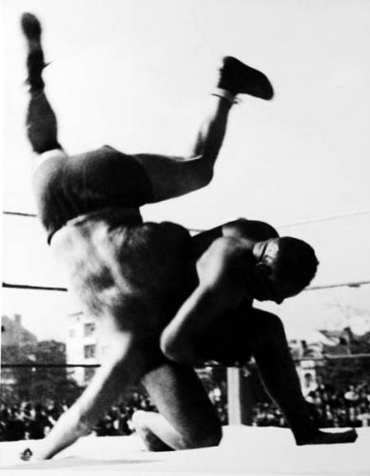

### Създаване на презентация за Седемте чудеса на Античния свят

Отворете **MS PowerPoint** и **създайте презентация** за **Седемте чудеса на Античния свят**. Информация и снимки за презентацията може да намерите в папката **7-Wonders**,която се намира в **Resources**.

Презентацията трябва да има:

* **Заглавен** слайд
* **Съдържание**
* Поне по **един слайд** за всеки **обект** с **кратка информация** за него
* **Финален** слайд

Добавете **дизайн** за **презентацията**, който да е **подходящ** за **темата**.

### Добавяне на анимационни ефекти

След като сте направили презентацията, е време да **добавите** и **анимации**. Между **всички слайдове** трябва да поставите **преходи**, които да **допринесат** за **представителния вид** на презентацията. Добавете и **анимационни ефекти** на **елемнтите** от **слайда**. Първо трябва да се **появява текстът** и след това с **кликване** да се **появяват** и **снимките** една след друга. Използвайте **подходящите** за целта **анимации**, които биха помогнали при **представянето** на презентацията.

